8 сентября 2020 г. № 9

ВЫПИСКА ИЗ ПРОТОКОЛА
заседания Экспертного совета Государственного Совета
Чувашской Республики

г. Чебоксары

II. О проекте закона Чувашской Республики
"О внесении изменений в статьи 4 и 7¹ Закона Чувашской Республики "Об организации перевозок пассажиров и багажа автомобильным транспортом и городским наземным электрическим транспортом в Чувашской Республике" и Закон Чувашской Республики "О наделении органов местного самоуправления в Чувашской Республике отдельными государственными полномочиями"

1. Рекомендовать Государственному Совету Чувашской Республики принять проект закона Чувашской Республики "О внесении изменений в статьи 4 и 7¹ Закона Чувашской Республики "Об организации перевозок пассажиров и багажа автомобильным транспортом и городским наземным электрическим транспортом в Чувашской Республике" и Закон Чувашской Республики "О наделении органов местного самоуправления в Чувашской Республике отдельными государственными полномочиями" в установленном порядке.
2. Направить данное решение Экспертного совета в Государственный Совет Чувашской Республики.
Проголосовали: "за" – 10, "против" – нет, "воздержалось" – нет.

Председатель Экспертного совета  Государственного Совета  Чувашской Республики | 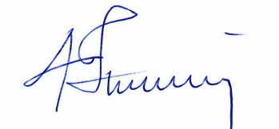 | С.А. Николаев

